Муниципальное учреждение дополнительного образования

«Детская школа искусств «Гармония» п.Гайны





Дополнительная общеобразовательная общеразвивающая программа «Туризм»

( стартовый уровень )

Срок реализации – 1 год

Направленность – туристко- краеведческая

Возраст обучающихся: 12-14

Педагог дополнительного образования

Златин Анатолий Александрович

п.Гайны, 2020г.

Пояснительная записка
Туристскую деятельность можно отнести к традиционным в педагогической практике нашей страны методом воспитания, обучения и оздоровления школьников. Школьный туризм имеет комплексный, интегративный характер воздействия на личность и коллектив. Это выражается в повышении духовного и физического потенциала ребенка, уровня знаний и умений, удовлетворении потребностей детей в самовыражении, творчестве, общении с людьми и природой т.д. Туристская деятельность универсальна по содержанию и доступна по формам организации практически в каждой школе.
Дополнительная общеразвивающая программа «Туризм» предназначена для учащихся 5-6 классов рассчитана на 1 год. Программа включает информацию по различным областям знаний, тематически стыкуется с базовыми учебными курсами по географии, биологии, экологии, математике, основам безопасности жизнедеятельности, физическому воспитанию.
Основные цели:
- обучение умениям и навыкам по основам туристической деятельности;
формирование представления о правилах поведения в природе, во время походов;
- воспитание чувства коллективизма, взаимовыручки, взаимопомощи;
- развитие интереса к занятиям туризмом как активной, познавательной, оздоровительной и досуговой деятельности.
Задачи:
- овладение основными навыками и умениями туристической деятельности
- формирование основ здорового образа жизни
- развитие классного коллектива, лидерских способностей у детей.
Программа состоит из разделов: «Организация туристского похода», «Основы топографии и ориентирования на местности».
Форма обучения (очная)
Новизна содержания курса выражена в качественном увеличении программного времени, отводимого на изучение раздела «Топография и ориентирования на местности» Принципиальным нововведением является также распределение учебного времени на теоретические и практические занятия. Увеличение времени на проведение практических работ в помещении, на местности и туристских походов преследует цели более прочного овладения учащимися прикладными умениями и навыками. В каникулярное время, с целью повышения туристского мастерства, для учащихся будет организован поход с ночлегом (вне сетки учебного плана).
Топографии и ориентирования на местности
Карта, ее масштаб. Условные знаки топографических карт
Отличие карты от плана. Виды карт. Классификация карт. Условные топографические обозначения. Условные знаки карт для спортивного ориентирования.
Марки компасов. Устройство компаса Адрианова.
Определение понятия «азимут».
Календарный учебный график

Общее количество часов в год 32. Занятия проходят 1 раз в неделю по 1 часу
Учебный год начинается с 15 сентября, завершается 31 мая

Примерное содержание уровня начальной подготовки.

Обучающиеся должны знать:
- основные причины возникновения опасных ситуаций и правила безопасности в походе;
- требования, предъявляемые к личному и групповому снаряжению;
- понятие карты и условных знаков карт, масштаба карты;
- устройство и правила пользования компасом;
- основные приемы оказания первой медицинской помощи в полевых условиях;
- приемы профилактики потертостей, наминов;
- способы транспортировки пострадавшего;
- специфику физической подготовки к туристическим походам;
- основные охраняемые растения и животные родного края;
- основные правила поведения на природе.

Обучающиеся должны уметь:
- правильно планировать место бивака;
- быстро разводить костер;
- устанавливать и снимать палатку;
- составлять перечень личного и группового снаряжения для похода;
- укладывать рюкзак для однодневного похода;
- определять стороны горизонта по компасу, солнцу, местным предметам;
- определять азимуты на заданные ориентиры;
- ориентировать карту при помощи компаса;
- определять расстояние по карте;
- оказывать первую доврачебную помощь при потертостях, порезах, обморожениях, ожогах и других заболеваниях и травмах, типичных для походных условий.

Планирование составлено на основе программы курса для учащихся средней школы 2004 г.

Кол-во часов | Наименование материала
1 | Вводное занятие
1  1 | Организация туристского похода  Безопасность туристических путешествий  Правила безопасности в туристическом походе.  Распределение обязанностей.
2  2  2  1 | Туристическое снаряжение  Групповое снаряжение  Личное снаряжение.  Эксплуатация и хранение снаряжения.  Укладка рюкзака.
1  1  1 | Туристический бивак  Планирование бивака.  Виды костров. Организация костра.  Костровое оборудование.
1  1  1 | Организация питания в походе  Подбор продуктов и нормы потребления.  Упаковка и хранение продуктов. Составление меню для однодневного похода.
1  1 | Медицинская подготовка  Оказание доврачебной медицинской помощи.  Правила гигиены туриста.
1  1 | Веревка. Узлы  Веревка. Узлы.  Организация самостраховки.
1  2  1  2  1  1 | Раздел 2  Топография и ориентирование на местности  Карты, схемы. Масштаб.  Чтение карты (топознаки, рельеф местности).  Компас, его история.  Ориентирование с помощью компаса и карты.  Ориентирование по местным предметам.  Азимут. Азимутальное кольцо.
1  1  1  2  1 | Практические занятия  Установка палатки. Разведение костра.  Определение азимута на заданные ориентиры. Движение по азимуту на заданное расстояние.  Решение задач на построение азимутов заданной величины.  Решение задач на распознавание и запоминание топографических знаков и условных знаков карт для спортивного ориентирования.  Ориентирование в заданном направлении

Программа состоит из разделов: «Организация туристского похода», «Основы топографии и ориентирования на местности», «Туристские соревнования».
Новизна содержания курса выражена в качественном увеличении программного времени, отводимого на изучение раздела «Организация туристского похода». Принципиальным нововведением является также распределение учебного времени на теоретические и практические занятия. Увеличение времени на проведение практических работ в помещении, на местности и туристских походов преследует цели более прочного овладения учащимися прикладными умениями и навыками.
Отличительная особенность данной программы состоит в том, что знания и практические умения, приобретенные школьниками при изучении курса, носят прикладной характер и могут быть впоследствии использованы ими достаточно широко в будущей профессиональной деятельности.

Формы отслеживания и фиксации образовательных результатов: журнал посещаемости ;протокол соревнований, грамота, свидетельство (сертификат)

Методическое обеспечение образовательной деятельности.

Ведущим принципом является дифференцированный подход, дозирование нагрузки на занятиях с учетом индивидуальных особенностей учащихся.
На занятиях «Туризм»учащиеся должны освоить основные умения и навыки, входящие в программу, а также научиться использовать данные самоконтроля для определения состояния здоровья. Указанные задачи необходимо решать с учетом возраста, состояния здоровья и уровня физической подготовленности.
Раздел
Организация туристского похода
Туристская группа
Комплектование туристской группы. Подбор участников по возрасту, физической и морально-волевой подготовке, туристскому опыту. Организация самоуправления в группе.

Правила безопасности в туристском походе
Безопасность- основное требование ко всем туристским путешествиям. Обязанности руководителя и участников по обеспечению безопасности. Основные причины возникновения опасных ситуаций в походе. Профилактическая работа по обеспечению безопасности похода.

Предпоходная тренировка. Физическая и маршевая подготовка
Общая и специальная физическая подготовка туриста. Значение физической подготовки. Утренняя зарядка. Систематичность тренировок.

Характерные заболевания в походе, их профилактика, гигиена туриста
Личная гигиена. Обувь туриста. Профилактика и оказание первой помощи при охлаждениях, обморожениях, простудных заболеваниях, ушибах, переломах, отравлениях и т.д.
Личное снаряжение участника пешего похода
Перечень снаряжения для однодневного похода и похода с ночлегом в полевых условиях. Подбор снаряжения в зависимости от сезона и метеоусловий. Требования к снаряжению. Уход за снаряжением и его ремонт.
Групповое снаряжение
Требования к снаряжению. Костровое оборудование. Палаточное снаряжение. Медицинская аптечка. Ремонтный набор.
Организация питания в походе
Нормы питания. Походное меню и список продуктов. Подготовка продуктов к походу. Упаковка продуктов.
Укладка рюкзака
Типы рюкзаков. Правила размещения предметов в рюкзаке.

Туристский бивак
Требования к месту бивака. Планирование и разведка места бивака. Организация бивачных работ. Место установки палаток. Выбор места для костра. Типы костров и их назначения. Ямы для отбросов. Свертывания бивака. Уборка мусора.
Техника преодоления естественных препятствий
Понятие техники туризма. Естественные препятствия в пешем и лыжном туризме. Туристский строй. Темп, шаг, интервал, порядок движения.
Техническое описание маршрута похода
Определение участков маршрута. Характер местности. Описание основных ориентиров.
Подведение итогов похода
Письменный отчет о походе. Основные разделы отчета. Отзывы участников о походе. Проведение разбора похода в группе.
Раздел
Основы топографии и ориентирования на местности

Карта, ее масштаб. Условные знаки топографических карт
Отличие карты от плана. Виды карт. Классификация карт. Условные топографические обозначения. Условные знаки карт для спортивного ориентирования.
Компас, работа с ним
Марки компасов. Устройство компаса Адрианова. Пользование компасом в походе.
Ориентирование карты. Азимут. Магнитное склонение
Магнитные свойства Земли. Определение понятия «азимут».
Маршрутная съемка
Маршрутная съемка местности. Протяженность маршрута, площадь участка.
Раздел
Туристские соревнования
Туристские соревнования- форма проверки туристских умений и навыков, смотр результатов туристской работы, форма выявления лучших коллективов, пропаганда туризма. Правила проведения соревнований. Положение о соревновании. Виды соревнований. Условия проведения соревнований. Определение результатов, награждение победителей.
Соревнования по спортивному ориентированию
Виды соревнований. Снаряжение спортсмена-ориентировщика.

Учащиеся должны знать:
- принципы комплектования туристской группы;
- особенности распределения обязанностей между участниками похода;
- основные причины возникновения опасных ситуаций в походе;
- специфику физической подготовки к туристским походам;
- основные приемы оказания первой медицинской помощи в условиях туристского похода;
- специфику подбора личного снаряжения для походов в зимних условиях;
- основные требования к подбору группового снаряжения;
- принципы отбора продуктов для туристских походов;
- простейшие способы очистки воды;
- правила планирования места бивака;
- последовательность организации бивачных работ;
- основные способы преодоления естественных препятствий в пешем походе и в походе в зимних условиях;
- специфику описания основных ориентиров;
- формы подведения итогов туристского похода;
- порядок составления отчета о туристском походе;
- отличие плана от карты;
- определение масштаба карты;
- устройство компаса Адрианова;
- правила пользования компасом;
- определение понятия 2азимут»;
- перечень оборудования и снаряжения для проведения маршрутной съемки;
- основные виды туристских соревнований;
- порядок организации соревнований.
Учащиеся должны уметь:
- составлять перечень личного снаряжения, необходимого для организации однодневного похода и похода с ночлегом в полевых условиях;
- составлять перечень группового снаряжения для похода;
- составлять меню для одно- и двухдневного туристских походов;
- определять на основании меню список необходимых продуктов;
- укладывать рюкзак для однодневного похода и похода с ночлегом;
- составлять «временную ленту» и простейшее техническое описание маршрута;
- определять стороны горизонта по компасу, солнцу, местным предметам;
- ориентировать карту при помощи компаса;
- определять азимуты на заданные ориентиры;
- выдерживать заданное направление при движении по азимуту;
- осуществлять простейшую глазомерную съемку участка местности;
- измерять расстояния и высоты на местности;
- с помощью карты и компаса пройти маршрут в заданном направлении.
Форма аттестации: зачет, участие в районных соревнованиях «Школа безопасности»
Список литературы

Алешин В.М., Серебренников А.В. Туристская топография. М., 1985.

Бардин К.В. Азбука туризма (О технике пешеходных путешествий): Пособие для учителей, руководителей туристских походов со школьниками. М., 1981.
Берман А.Е. Юный турист. М., 1977.
Верба И.А., Голицын С.М., Куликов В.М. и др. Туризм в школе. М., 1983.
Вестник детско-юношеского туризма в России. М., 1992-2003.
Дихтярев В.Я. Вся жизнь-поход. М., 1999.
Кокорев Ю.М. Туризм, школа, воспитание. Минск,1982
Козлова Ю.В., Ярошенко В.В. Туристский клуб школьников: Пособие для руководителя. - М.: ТЦ Сфера, 2004.
Козлова Ю.В., Ярошенко В.В В поход с классом: Пособие для классного руководителя. – М.,: ТЦ Сфера,2004.
Куликов В.М., Ротштейн Л.М. Школа туристских вожаков. М.,1997.
Основы туристской деятельности: Учеб. для учащихся турист. лицеев и колледжей. М., 1992.
Потрсов А.С. Спутник юного туриста. М., 1967.
Руковский Н.Н. По следам лесных зверей. 2-е изд., перераб. М., 1988
«Русский турист»: Нормативные акты по спортивно-оздоровительному туризму в России на 2001-2004 гг. М., 2001.
Туризм и спортивное ориентирование: Учеб. для ин-тов и тех-мов физкультуры/ Сост. В.И. Гачопольчкий. М., 1987.
Уроки ориентирования: Методические рек. в помощь рук. кружков и секций спорт. ориентирования./ Сост. Ф.С. Уховский. М., 1996.
Фесенко Б.И. Книга молодого ориентировщика. М., 1997.
Шибаев А.В. Умеете ли вы ориентироваться в пространстве и времени? Умеете ли вы предсказывать погоду? Программированные задания для контроля и закрепление знаний. М., 1996.

Рецензия
на дополнительную общеразвивающую программу «Туризм»
Педагог: Златин А.А.
Учреждение, реализующее программу: МБОУ «Харинская ООШ»
Программа модифицированная
Направленность :туристко- краеведческая
Возраст детей:12- 14 лет
Срок реализации :1 год
Цель программы «Туризм » : обучение умениям и навыкам по основам туристической деятельности; формирование представления о правилах поведения в природе, во время походов;
Занятия в данном объединении способствуют гармоничному развитию физических и духовных сил обучающихся, воспитанию социально активной личности готовой к трудовой деятельности, поэтому можно говорить об актуальности программы.
Программа состоит из разделов: «Организация туристского похода», «Основы топографии и ориентирования на местности».В процессе занятий по данной программе обучающиеся приобретают привычку заниматься физическим трудом, умственная нагрузка компенсируется у них физической. Занятия дисциплинируют, воспитывают чувство коллективизма, волю, целеустремленность, способствуют поддержке при изучении общеобразовательных предметов, так как укрепляют здоровье.
Представленная программа содержит все структурные компоненты (титульный лист, пояснительная записка, календарный учебный график, учебный план, содержание, методическое обеспечение, список литературы). Пояснительная записка содержит максимально полную информацию об основных идеях программы, их актуальности и предполагаемой востребованности; содержании предлагаемого детям образования, принципах организации процесса. Продолжительность занятий определяется их интенсивностью.
Отличительная особенность данной программы состоит в том, что знания и практические умения, приобретенные школьниками при изучении курса, носят прикладной характер и могут быть впоследствии использованы ими достаточно широко в будущей профессиональной деятельности. В программе прописан план по формированию универсальных учебных действий , выстроена система отслеживания и оценивания результатов обучения. В планируемых результатах сформулированы требования к знаниям и умениям, которые должен приобрести обучающийся в процессе занятий по программе «Туризм», компетенции и личностные качества, которые могут быть сформированы и развиты у детей в результате занятий по программе.
Новизна содержания курса выражена в качественном увеличении программного времени, отводимого на изучение раздела «Организация туристского похода». Принципиальным нововведением является также распределение учебного времени на теоретические и практические занятия. Увеличение времени на проведение практических работ в помещении, на местности и туристских походов преследует цели более прочного овладения учащимися прикладными умениями и навыками.
Учебно – тематический план раскрывает последовательность изучения тем предполагаемого курса и количество часов на каждую из них.
Данная программа направлена не только на физическое развитие, программа развивает эмоциональную сферу, воспитывает чувство ответственности, коллективизма, уважения к партнеру и сопернику
Программа является стартовой ,так как реализация стартового уровня предполагает наличие программы не более чем на один год обучения в количестве до 144 часов и предполагает использование и реализацию общедоступных и универсальных форм организации материала, минимальную сложность предлагаемого для освоения содержания программы.
Рекомендация- в учебном плане прописать- сколько часов выделено на теорию и на практику
Заключение.
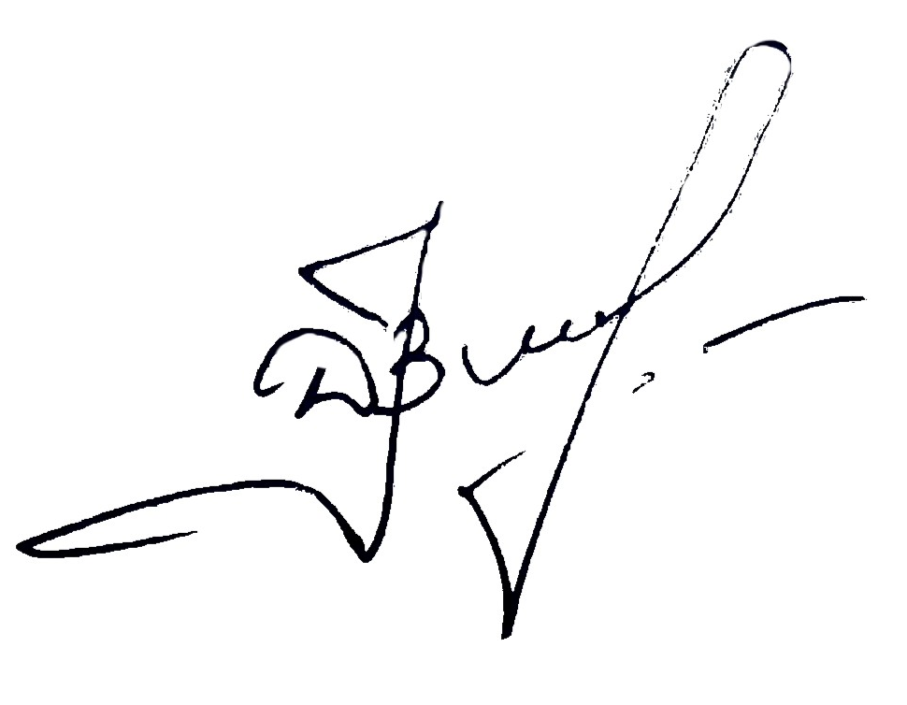
Дополнительная общеразвивающая программа « Туризм» рекомендуется к реализации в системе дополнительного образования детей.

10 сентября 2020 г. Методист высшей категории Н.В.Демина

